第八单元综合测试卷

时间：60分钟，满分100分
题号 | 一 | 二 | 三 | 四 | 总分
得分

一、基础知识。（分）

1.把下列字的音节补充完整。（10分）
p_____ t____ w____ sh____ l_____
瓢 逃 蚊 甩 领

___ú ____ō ___í ____ián ___án
熟 拨 奇 棉 拦

2.读句子写生字。（10分）
jiā pà

（1）我自己一个人在 感到很害 。

jiě jie zhuō tiáo xià
（2） 了 虫子 唬我。

yī bié bìng
（3） 生为 人除去 痛。

3.写出下列生字的偏旁。（5分）
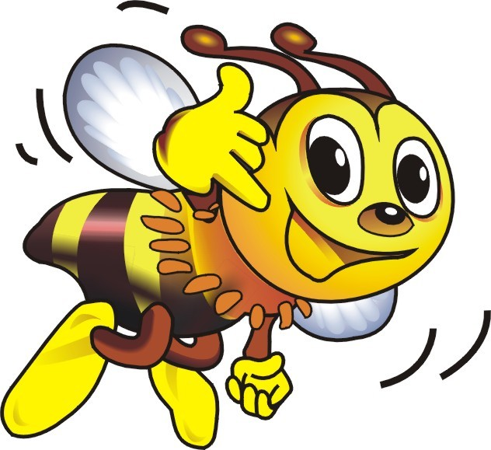
鹿
咬
墙
治
娘
_______ _______ _______ _______ _______
逃
傻
折
吐
然

_______ _______ _______ _______ _______

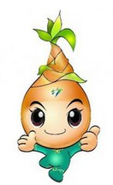
- 把给下列的表情选择合适的词语。（8分）
③高兴
①生气
②害怕
④难过

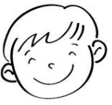

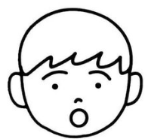
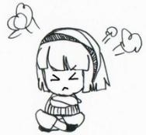

_____ _____ ______ ______

5.仿照例子连一连。（8分）

毛巾 牙刷 香皂 梳子 脸盆

刷牙 梳头 擦手 洗脸 洗澡

6.把下列的词语排队组成一句通顺的话。（6分）
（1）帮忙 吧 还是 请 你 别人
_______________________________________
（2）湖里 木瓜 高高的 一个 从 树上 掉到
_______________________________________
7.把下列的谚语补充完整。（11分）
（1）早晨下雨当________，晚上下雨到_______。
（2）朝霞________，晚霞行_________。
（3）_____雨山戴帽，____雨半山腰。
8.根据课文内容选一选。（6分）

（1）相信“咕咚”很可怕的动物有 。
① 小兔 ② 野牛 ③大象 ④山羊 ⑤小鹿 ⑥狐狸
（2）“咕咚”其实是 。
① 木瓜成熟后掉到湖里发出的声音。 ② 一种可怕的动物。
（3）小壁虎的尾巴是___________
① 其他动物借给它的。 ②自己长出一条新尾巴。
二、阅读理解。（15分）
- 课内阅读。（6分）
《棉花姑娘》节选
忽然，一群圆圆的小虫飞来了，很快就把蚜虫吃光了。棉花姑娘惊奇地问：“你们是谁呀？”小虫说：“我们身上有七个斑点，就像七颗星星，大家都叫我们七星瓢虫。”
不久，棉花姑娘的病好了，长出了碧绿碧绿的叶子，吐出了雪白雪白的棉花。她裂开嘴笑了。
1.七星瓢虫是什么样子的？（3分）
______________________________________________________________________________________________________________________
2.棉花姑娘的病好了以后，变得怎样了？（3分）
______________________________________________________________________________________________________________________
- 课外阅读。（9分）
鸽子与蚂蚁
一只鸽子在一条清澈的小溪边饮水，看见有只蚂蚁不小心一脚踩空掉入水中。对蚂蚁来说，小溪也是汪洋大海，它在水中拼命挣扎扑腾，想爬上岸去，但不能如愿。鸽子见状友好地衔来一根草投入水中，蚂蚁因爬上这块“绿洲”而得救了。 与此同时，一个光着脚的农民从溪边路过，手中正好拿着一把弓箭。他一眼看到鸽子，喜不自禁以为有了一顿美餐。当他搭上弓瞄准鸽子时，蚂蚁见状在他脚后跟狠狠咬了一口，在农民分神看脚之时，鸽子觉察到危险，扑闪着翅膀飞跑了，农民的美梦也泡汤了。
1.用“____”画出，鸽子是用什么办法来救出蚂蚁的？（2分）
2.用“ ”画出，蚂蚁又是怎样救鸽子的？（3分）
3.农民的美梦为什么泡汤了？（4分）
___________________________________________________________
三、口语交际。（6分）
当写错了字，却又发现自己忘带橡皮时，你会怎样跟你的同桌借？
_________________________________________________________________________________________________________________________________________________________________________________

- 看图写话。（15分）
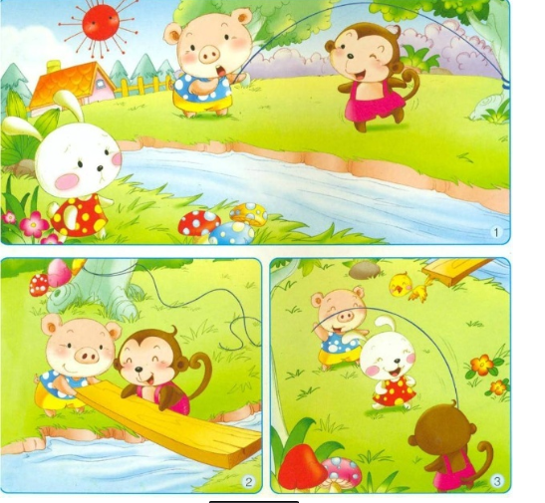
认真看看图画，图画上都有哪些小动物，它们在哪儿？在做什么？
它们的心情会是怎样的？

_________________________________________________________________________________________________________________________________________________________________________________
_________________________________________________________________________________________________________________________________________________________________________________
参考答案：一、1.iáo áo én uǎi ǐng sh b q m l
2.（1）家 怕 （2）姐姐 捉 条 吓 （3）医 别 病
3.女 氵 广 口 土 扌 亻 辶 口 灬
4.③ ④ ② ①
5.牙刷—刷牙 香皂—洗澡 梳子—梳头 脸盆—洗脸
6.（1）你还是请别人帮忙吧！
（2）一个木瓜从高高的树上掉到湖里。
7.（1）日晴 天明 （2）不出门 千里 （3）有 无
8.（1）① ③ ④ ⑤ ⑥
- ②
- ①
二、（一）1.身上有七个斑点，就像七颗星星。
2.长出了碧绿碧绿的叶子，吐出了雪白雪白的棉花
（二）1.鸽子见状友好地衔来一根草投入水中，蚂蚁因爬上这块“绿洲”而得救了。
2.蚂蚁见状在他脚后跟狠狠咬了一口，在农民分神看脚之时，鸽子觉察到危险，扑闪着翅膀飞跑了。
3.因为蚂蚁救了鸽子，农民捉不到鸽子了。
三、我写错字了，可我忘记带橡皮了，能把你的橡皮借给我用用吗？
四、略。
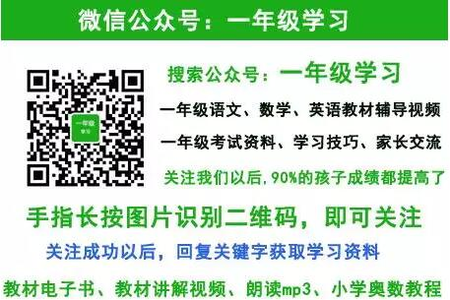
大瀚教育 www.51zjedu.com 微信搜索公众号：一年级学习 关注获取更多学习资料

